**Корінь n-го степення. Степінь з раціональним показником**

**Коренем n-го степеня** (корінь n-го степеня - n-th root) з числа a називається таке число, n-й степінь якого дорівнює a.  
Арифметичним коренем (арифметичний корінь - arithmetical root) n-го степеня з числа a називають невід'ємне число, n-й степінь якого дорівнює a.  
Арифметичний корінь n-го степеня з числа a позначаютьhttps://web.posibnyky.vntu.edu.ua/icgn/9krayevskij_matem_dovuzpidgot_studinozem/711/1.jpg

|  |  |  |
| --- | --- | --- |
| Наприклад | https://web.posibnyky.vntu.edu.ua/icgn/9krayevskij_matem_dovuzpidgot_studinozem/711/2.jpg | =2, тому що 23=8 і 2>0. |

При парному n існує два корені n-го степеня з будь-якого додатного числа a; корінь n-го степеня з числа 0 дорівнює 0; коренів парного степеня з від'ємних чисел не існує. При непарному n існує корінь n-го степеня з будь-якого числа a, і притому тільки один.  
Для коренів непарного степеня справджується рівність  
https://web.posibnyky.vntu.edu.ua/icgn/9krayevskij_matem_dovuzpidgot_studinozem/711/3.jpg  
Наприклад  
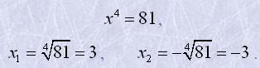  
Для будь-якого x  
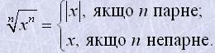  
Корінь другого степеня з числа називають квадратним коренем (квадратний корінь - square root), а показник 2 кореня в запису опускають (наприклад, корінь квадратний із 7 позначають просто https://web.posibnyky.vntu.edu.ua/icgn/9krayevskij_matem_dovuzpidgot_studinozem/711/48.jpg ). Корінь третього степеня називають кубічним коренем (кубічний корінь - cube root).  
Основні властивості арифметичних коренів -го степеня.

|  |  |
| --- | --- |
| https://web.posibnyky.vntu.edu.ua/icgn/9krayevskij_matem_dovuzpidgot_studinozem/711/6.jpg | https://web.posibnyky.vntu.edu.ua/icgn/9krayevskij_matem_dovuzpidgot_studinozem/711/7.jpg |

Степенем числа a>0 з раціональним показником https://web.posibnyky.vntu.edu.ua/icgn/9krayevskij_matem_dovuzpidgot_studinozem/711/8.jpg, де m - ціле число, а n - натуральне (n>1), називається число https://web.posibnyky.vntu.edu.ua/icgn/9krayevskij_matem_dovuzpidgot_studinozem/711/9.jpg.  
https://web.posibnyky.vntu.edu.ua/icgn/9krayevskij_matem_dovuzpidgot_studinozem/711/10.jpg  
Якщо a<0, раціональний степінь числа a не визначений.

Для будь-яких r, s і додатних a і b справедливі рівності:

|  |  |
| --- | --- |
| 1. a0=1; | https://web.posibnyky.vntu.edu.ua/icgn/9krayevskij_matem_dovuzpidgot_studinozem/711/12.jpg |
| 2. a1=a; | 9. Якщо 0<a<="" td=""></a |
| 3. ay·a5=ay+5; | ay<by, якщо r>0,</b |
| 4. ay:a5=ay-5; | ay>by, якщо r<0; |
| 5. (ay)5=ay5; | 10. Якщо r>s, то |
| 6. (ab)y=ayby; | ay>a5, якщо a>1, |
| https://web.posibnyky.vntu.edu.ua/icgn/9krayevskij_matem_dovuzpidgot_studinozem/711/11.jpg | ay<a5, якщо 0<a<1.< td=""></a<1.<></a |

Приклад 1

|  |  |
| --- | --- |
| Спростити вираз | https://web.posibnyky.vntu.edu.ua/icgn/9krayevskij_matem_dovuzpidgot_studinozem/711/13.jpg |

Розв'язання  
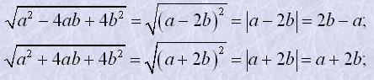  
Тоді  
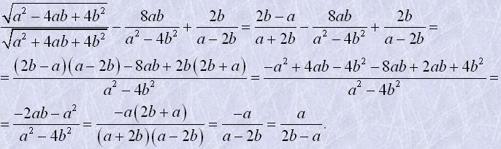

Приклад 2  
Перевірити справедливість рівності  
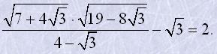  
Розв'язання  
Розглянемо рівність  
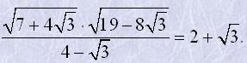  
Очевидно, що коли вона виконується, то виконується і задана рівність.

|  |  |
| --- | --- |
| Нехай | https://web.posibnyky.vntu.edu.ua/icgn/9krayevskij_matem_dovuzpidgot_studinozem/711/18.jpg |

Неважко переконатись, що a>0 і b>0. Якщо при цьому виконується рівність a2=b2, nj a=b.  
Знаходимо  
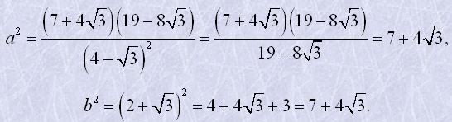  
Оскільки a2=b2 то a=b, тобто задана рівність справедлива.

Вправи

1. Добути корінь з одночленів:  
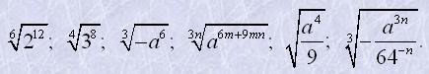

2. Винести множник з-під знака кореня:

|  |  |
| --- | --- |
| https://web.posibnyky.vntu.edu.ua/icgn/9krayevskij_matem_dovuzpidgot_studinozem/711/21.jpg | https://web.posibnyky.vntu.edu.ua/icgn/9krayevskij_matem_dovuzpidgot_studinozem/711/22.jpg |

3. Внести множник під знак кореня:

|  |  |
| --- | --- |
| https://web.posibnyky.vntu.edu.ua/icgn/9krayevskij_matem_dovuzpidgot_studinozem/711/23.jpg | https://web.posibnyky.vntu.edu.ua/icgn/9krayevskij_matem_dovuzpidgot_studinozem/711/24.jpg |

4. Скоротити показники коренів та підкореневих виразів:

|  |  |
| --- | --- |
| https://web.posibnyky.vntu.edu.ua/icgn/9krayevskij_matem_dovuzpidgot_studinozem/711/25.jpg | https://web.posibnyky.vntu.edu.ua/icgn/9krayevskij_matem_dovuzpidgot_studinozem/711/26.jpg |

5. Привести корені до загального показника:

|  |  |
| --- | --- |
| https://web.posibnyky.vntu.edu.ua/icgn/9krayevskij_matem_dovuzpidgot_studinozem/711/27.jpg | https://web.posibnyky.vntu.edu.ua/icgn/9krayevskij_matem_dovuzpidgot_studinozem/711/28.jpg |

6. Звільнити підкореневий вираз від дробу:  
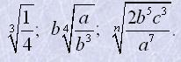

7. Що більше:  
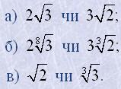

8. Виконати дії:  
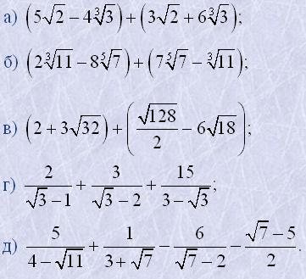

9. Виконати множення:  
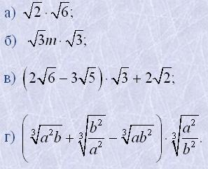

10. Виконати дії:  
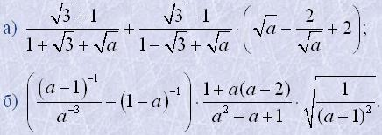

11. Виконати ділення:  
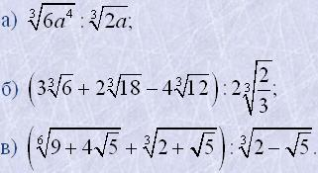

12. Виконати дії:  
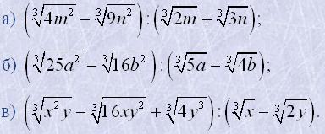

13. Піднести до степеня такі вирази:  
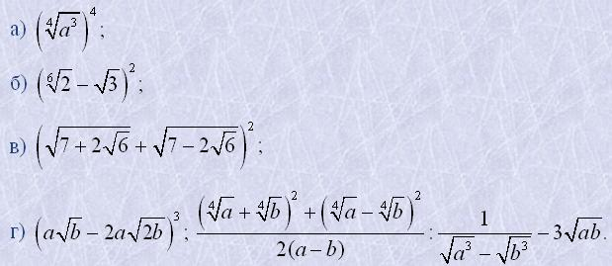

14. Скоротити дроби:  
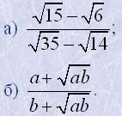

15. Звільнити дроби від коренів у знаменнику:  
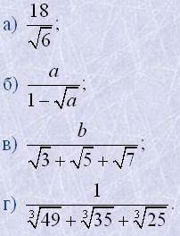

16. Довести тотожності:  
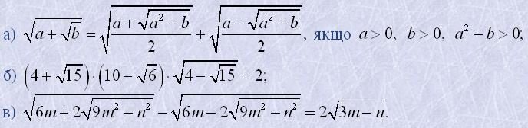

17. Виконати дії:  
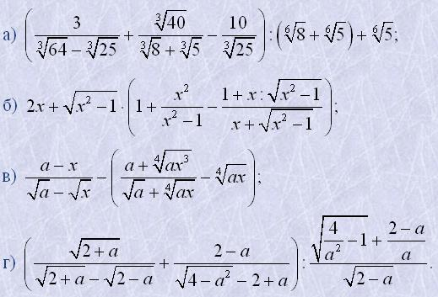

18. Спростити вирази:  
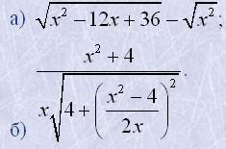

19. Довести тотожності:  
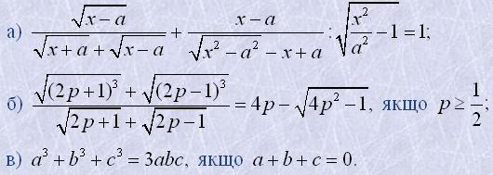

20. Написати без коренів такі вирази:  
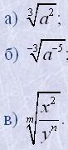

21. Замінити радикалами:  
https://web.posibnyky.vntu.edu.ua/icgn/9krayevskij_matem_dovuzpidgot_studinozem/711/44.jpg

22. Обчислити:  
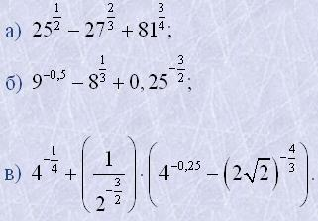

23. Виконати дії:  
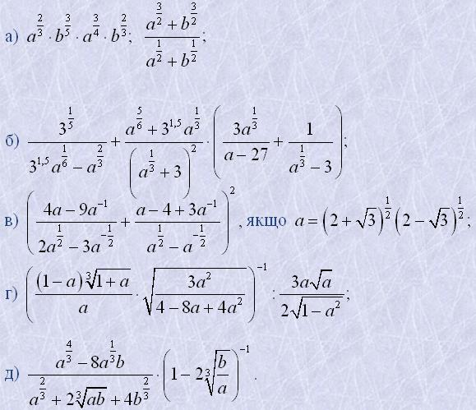

24. Довести рівності:  
